Vigente a partir del 18 de Enero de 2018.

Las marcas “@” identifican los puntos que deben procesarse OBLIGATORIAMENTE en el momento de la venta a través del sistema de validación ingresando en www.plataformacsf.com o bien mediante los sistemas de facturación integrados.

En todas las recetas procesadas electrónicamente, la Liquidación de Recetas y CIERRE DE LOTES debe efectuarse obligatoriamente utilizando la herramienta que brinda dicho sistema para tal fin.
Aclaración:
El Cierre DE LOTES electrónico SIEMPRE debe figurar en el Resumen de Facturación general (planilla provista por COMPAÑÍA), que presenta su Farmacia (ver punto 14).

Por lo tanto, en un mismo Resumen de Facturación debe figurar INDISPENSABLEMENTE:

- presentación ELECTRÓNICA de ACA SALUD (“Plan MIXTO VALIDACIÓN”)
- presentación MANUAL de ACA SALUD (“Plan MIXTO MANUAL”)

Descuentos (válidos para pacientes ambulatorios):
Credencial Plan PMO (color blanca): | 40%  Requiere previa autorización de  ACA SALUD para su expendio.  (Estas recetas NO deben procesarse electrónicamente)
Resto de las credenciales: | 40%, 50%, 75% o descuento que indique la validación online |  |  |  | @
Plan Materno Infantil: | 100%  (Ver punto 6) |  |  |  | @
Patologías Crónicas, Diabetes, Anticonceptivos y Discapacidad: | Descuento que indique la validación online  (Ver punto 7) |  |  |  | @

Habilitación del beneficiario:

Credencial definitiva o provisoria (según muestras).

Cabe destacar que la presentación de la credencial es OBLIGATORIA al momento de la venta.
Habilitación del Beneficiario según validación on-line | Ingresar el número de beneficiario tal como figura en la credencial, sin espacios ni “0” a la izquierda. Por ejemplo:  . |  |  |  | @
  Nro. de Beneficiario en credencial | Número a Ingresar
  038560 03 | 3856003

No es preciso que concurra el beneficiario personalmente a la farmacia. Puede hacerlo en su nombre cualquier otra persona que presente la documentación indicada.

Recetario:
Tipo de recetario: | - De todo tipo (Particular o de Instituciones) con membrete del médico tratante o Institución Medica / Odontológica / Diagnóstico / Emergencias habilitados.  - Recetarios sin membrete (ya sea en blanco o con publicidad de medicamentos) siempre y cuando conste con alguna identificación de la Institución (sello, por ejemplo).  Ingresar en el Sistema el número de matrícula del profesional (ver punto 3.4).  NO SON VÁLIDOS:  - Recetarios con publicidad de medicamentos sin identificación de la Institución.  - Recetarios de servicios laborales de empresas ajenas a la salud.  - Patologías Crónicas, Diabetes, Anticoncepción, Discapacidad: Recetario especial (ver punto 7). |  |  |  | @
Datos que deben figurar de puño y letra del profesional, y con la misma tinta: | - Denominación de la entidad (*);  - Nombre y apellido del paciente (*);  - Número de afiliado (*) (**);  - Diagnóstico (dato opcional) (*);  - Medicamentos recetados por principio activo (*). Podrá indicar una marca sugerida, y el profesional farmacéutico sustituirla por una especialidad medicinal que contenga los mismos principios activos, concentración, forma farmacéutica y similar cantidad de unidades incluida en el Vademécum. En esos casos, el socio deberá firmar en conformidad por el reemplazo. Se rechazarán recetas que no presenten principio activo. (***)  - Cantidad de cada medicamento (*);  - Firma y sello con número de matrícula y aclaración;  - Fecha de prescripción;  Las correcciones y/o enmiendas relativas a la prescripción debe estar salvadas por el profesional con su firma y sello.  (*) Datos que pueden figurar preimpresos.  (**) Cuando en una receta el número de beneficiario sea poco legible o se encuentre incompleto, la farmacia debe repetirlo al dorso, en forma clara y correcta, indicando junto al número consignado por el médico la frase “ver al dorso”. El beneficiario debe firmar nuevamente como prueba de conformidad.  (***) En aquellos recetarios mencionados en el punto 7.1 que cuenten con el principio activo correspondiente al pie del mismo, el profesional también deberá repetirlo de puño y letra. Tener en cuenta que el profesional solo podrá prescribir en estos recetarios la/s monodroga/s indicada/s en los mismos.
Aclaración importante - ODONTÓLOGOS: | Los profesionales odontólogos podrán prescribir exclusivamente medicamentos acordes a su especialidad, tal como se detalla en el punto 8 del presente anexo.  Atención: Momentáneamente el sistema de validación online NO efectúa dicho control. Su farmacia debe verificar manualmente dichas prescripciones, y luego continuar la validación online como con el resto de las recetas.
Prestadores INHABILITADOS: | ACA SALUD cuenta con un listado de prestadores inhabilitados y el sistema de validación online efectúa el control correspondiente.  Reiteramos que es necesario ingresar la matrícula del profesional correctamente en el sistema de validación online. |  |  |  | @

Validez de la receta:
El día de la prescripción y los 29 días siguientes. |  |  |  |  | @

Topes de cobertura:
Límites de cantidades: | Sin Tratamiento Prolongado |  | Con Tratamiento Prolongado ^{(5.2)}
Renglones por receta:  Envases por renglón: | Hasta 3 (tres) de distinta droga o potencia  Hasta 1 (uno) de cualquier tamaño |  | Hasta 3 (tres) de distinta droga o potencia  Hasta 2 (dos) de cualquier tamaño |  | @
Tratamiento Prolongado: | Cuando el médico coloca de su puño y letra la frase “Tratamiento prolongado”, su equivalente o abreviaturas, pueden expenderse las cantidades que se indican en la columna “con T.P.”. Debe indicarse además el tamaño y/o contenido de cada uno, por lo que, de omitirse este requisito sólo se entregará un envase del menor tamaño y/o contenido existente.  En estos casos debe indicarse en el sistema de Validación On Line que la receta corresponde a Tratamiento Prolongado. |  |  |  | @
Sueros y Antibióticos Inyectables: | Presentación |  | Entregar
Sueros y Antibióticos Inyectables: | Envase de 1 (una) ampolla o frasco ampolla. |  | Hasta 4 (cuatro) |  | @
Aclaración: Las normas que determinan los topes en las coberturas (cantidad de medicamentos por día, semana y mes) son internas, dinámicas y están relacionadas con la historia clínica integral de cada afiliado.  Por lo tanto, en la validación online pueden variar las pautas indicadas precedentemente. |  |  |  |  | @
Psicofármacos: | - El profesional debe confeccionar además los duplicados, o los recetarios que correspondan según normas legales en vigencia.
Otras especificaciones: | Cuando el médico:  - No especifica cantidades |  | Debe entregarse:  - El envase de menor contenido.
 | - Sólo indica la palabra “grande” |  | - La presentación siguiente a la menor.
 | - Equivoca la cantidad y/o contenido |  | El tamaño inmediato inferior al indicado.

Plan Materno Infantil:
Descuento: | - 100% según validación on line. |  |  |  | @
Recetario: | - Similar a la cobertura general. No requiere autorización de la Entidad. |  |  |  | @
Productos Cubiertos: | - Medicamentos cubiertos por el plan general, según validación online. |  |  |  | @
Límites de cantidades y renglones por receta: | - Similar al resto de los planes. |  |  |  | @

Patologías Crónicas, Diabetes, Anticonceptivos y Discapacidad:
NO requiere previa autorización, pero debe VALIDARSE OBLIGATORIAMENTE (a través de www.plataformacsf.com o bien mediante sistemas de facturación integrados). Caso contrario, es motivo de rechazo del mismo.  IMPORTANTE: Aún cuando se trate de una medicación que “requiere previa autorización”, NO RECHACE al socio. Su farmacia DEBE CONTINUAR CON LA VALIDACIÓN ONLINE ya que el sistema resolverá el trámite. |  |  |  |  | @
Muestras de recetarios (Si cada uno de ellos consta de varios cuerpos, el socio presentará cada uno como recetario independiente):  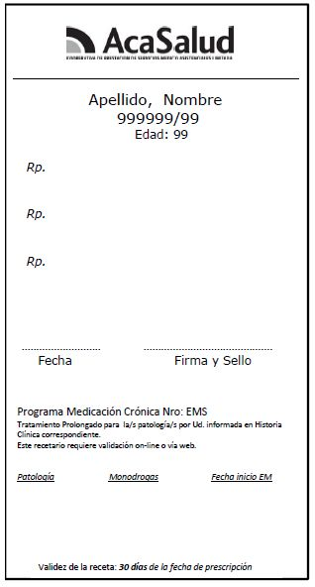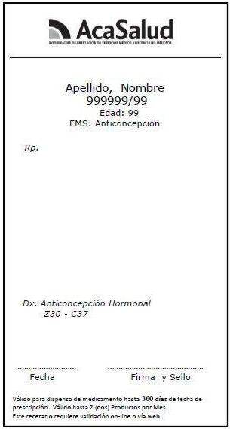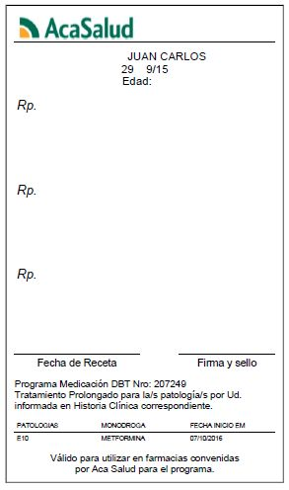  Patologías Crónicas Anticonceptivos Diabetes |  |  |  |  | @
Recetario: |  | Oficiales ACA Salud para Patologías Crónicas, Diabetes, Anticoncepción y Discapacidad (según muestras).  Aclaraciones:  Principio/s activo/s, fecha, firma y sello del profesional deben figurar en original y de puño y letra.  Cuando el principio activo correspondiente figure al pie del recetario, el profesional también deberá repetirlo de puño y letra. Tener en cuenta que el profesional solo podrá prescribir en estos recetarios la/s monodroga/s indicada/s en los mismos.  Los datos del afiliado (Apellido y Nombre, Número de Socio, etc.) deben figurar pre-impresos.  Continúa siendo válida la prescripción de anticonceptivos orales en recetarios distintos al indicado. |  |  | @
Validez del recetario: |  | Anticoncepción: la validez figura impresa en el recetario.  Resto de las patologías: El día de la prescripción y los 29 días siguientes. |  |  | @
Productos cubiertos y descuentos a aplicar |  | Según indique el sistema de validación online.  Aclaraciones recetario Diabetes:  Principio/s activo/s y/o insumo/s a prescribir son los indicados al pie del recetario.  El profesional prescribirá en recetarios separados:  - Hipoglucemiantes orales e inyectables (no insulina)  - Insulinas y/o rescate por hipoglucemia (glucagón)  - Tiras, lancetas y/o agujas |  |  | @
Límites de cantidades: |  | Anticoncepción: Hasta 2 (dos) envases del mismo producto por receta.  Resto de patologías: Según indique el sistema de validación online. |  |  | @

Controles especiales de la prescripción:
Prescripción Odontológica: |  | - Antibióticos  - Anticariogénicos y Tratamientos de Llagas y Aftas  - Antihemorrágicos  - Antiherpéticos  - Analgésicos (No Narcóticos) |  | - Antinflamatorios  - Antimicóticos Bucales  - Antihistamínicos  - Antieméticos (No Setrones)  - Vitaminas O Minerales  - Vacunación Antitetánica
Atención – Reiteramos: Momentáneamente el sistema de validación online NO efectúa dicho control. Su farmacia debe verificar manualmente dichas prescripciones, y luego continuar la validación online como con el resto de las recetas.

Productos cubiertos:
Los descuentos mencionados en el punto 1 se aplicarán únicamente sobre las especialidades medicinales APROBADAS POR EL SISTEMA DE VALIDACIÓN ON LINE. |  |  |  |  | @

Autorizaciones Especiales:

Estas recetas no se procesan electrónicamente

La siguiente Orden de Autorización Previa (según muestra) es válida para efectuar autorizaciones por productos que así lo requieran y cualquier otra excepción a la norma. Debe estar acompañada SIN EXCEPCIÓN por la orden médica original correspondiente para su expendio.

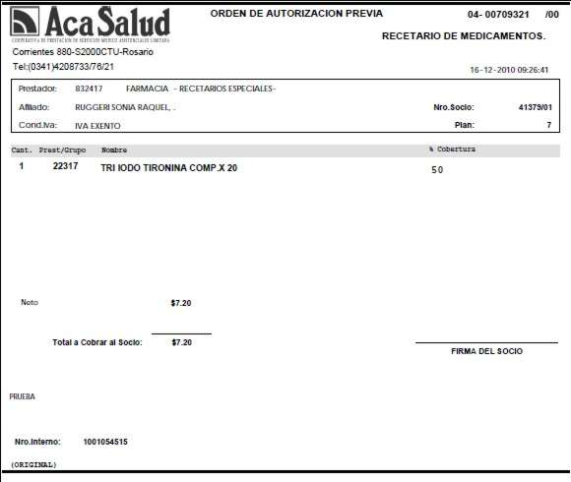
Porcentaje de cobertura a aplicar (40%, 100% o el que se indique).
Atención: Dicha orden deberá presentarse en COMPAÑÍA acompañada OBLIGATORIAMENTE por la receta original correspondiente. Caso contrario, será motivo de débito.

Productos cubiertos y límites de cantidades: los indicados en dicha orden.

Plazo de validez: 15 días a partir de la fecha de la autorización, e incluyendo la misma.

Sólo podrán expenderse recetas que NO cumplan con todos los requisitos (productos fuera de cobertura, recetarios, descuentos, etc.), cuando se hallen autorizadas mediante firma y sello de los siguientes Médicos Auditores de ACA SALUD:

- Dra. Claudia Paviotti | - Dra. Viviana Wolanow | - Dr. José L. Genta
- Dra. Dolores Gómez Glorioso | - Dr. Ariel Giovanetti | - Dr. Néstor Banfi
- Dra. María Laura Delzoppo | - Dr. Enrique Oscar Fernández | - Dr. Oscar Malerbi
- Dra. María Laura Valenti Beretta | - Dr. Javier Mónaco | - Dr. Roberto Sánchez
- Dra. Susana Scarabelli | - Dr. Juan José Borsari

No es necesario que la autorización exprese aclaraciones adicionales (por ejemplo: vale producto no cubierto).

Medicamentos Faltantes:
Si por cualquier circunstancia, en la farmacia falta el o los medicamentos indicados por el médico, la farmacia debe obligarse a obtenerlos dentro de las 24 horas de haber sido requeridos por el afiliado, quien debe conocer tal obligación a efectos de concurrir a adquirirlos una vez que haya transcurrido dicho plazo. En ese caso la farmacia no debe retener la receta.

Datos a completar por la farmacia:
NÚMERO DE TRANSACCIÓN ON LINE. Debe indicarse en el encabezado de la receta “TR: XXXX”, o bien puede imprimirse el comprobante que emite el sistema. |  |  |  |  | @

Fecha de venta;

Si la presentación no contiene numero de troquel, adjuntar código de barras del mismo.

Importes (unitarios, a cargo del beneficiario, a cargo de la entidad, totales)
La farmacia deberá adjuntar cualquiera de los comprobantes de venta detallados: | - Ticket fiscal propiamente dicho.  - Documento no fiscal HOMOLOGADO  - Duplicado o triplicado del ticket fiscal (idéntico al original pero con una leyenda de fondo “NO FISCAL”).  - Facturas A, B o C.

Sello de la Farmacia y firma del Farmacéutico;

Firma y aclaración de quien retira los medicamentos;

Recomendaciones Especiales:

Colocar en la receta el número de orden correspondiente;
Adjuntar los troqueles del siguiente modo: | - De acuerdo al orden de la prescripción.  - Incluyendo el código de barras, si lo hubiera.  - Adheridos con goma de pegar (no utilizar abrochadora ni cinta adhesiva, debido a que dificultan la lectura del código de barras).
Los troqueles deberán ajustarse a lo siguiente: | - Encontrarse en perfecto estado y sin signos de uso previo (perforaciones, evidencias o marcas de sustancias adhesivas).  - Sin signos de desgaste del material en todo o parte del troquel.  - Sin impresiones mediante sellos de cualquier tipo de leyendas legibles o no.  - Sin diferencias en tamaño, grosor y/o color del troquel para un mismo producto, presentación y lote.  - No deberán presentar cualquier otro signo que otorgue carácter dudoso al troquel.

Las recetas deben presentarse numeradas en forma correlativa.

Cierre electrónico de lotes:
MUY IMPORTANTE: Todas las RECETAS PROCESADAS ELECTRÓNICAMENTE deben liquidarse OBLIGATORIAMENTE mediante la herramienta CIERRE DE LOTES que provee para ello el sistema de validación. Caso contrario, es motivo de rechazo de las mismas. Utilice dicha herramienta teniendo en cuenta las indicaciones del Instructivo General del sistema.  Asimismo es imprescindible IMPRIMIR el Cierre de Lotes a fin de identificar correctamente la liquidación electrónica en el Resumen de Facturación general (ver punto 15). No deben efectuarse modificaciones manuales (tachaduras ni enmiendas) sobre el Cierre de Lotes que emite el sistema.  Aclaración: la IMPRESIÓN PREVIA del Cierre de Lote NO es válida para la presentación de recetas:  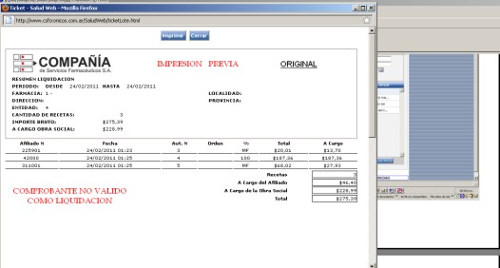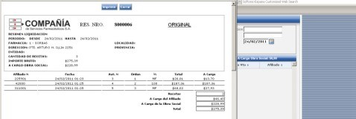 |  |  |  |  | @
Atención: Las recetas no procesadas electrónicamente (las Órdenes de Autorización Previa y autorizaciones según punto 10) deben liquidarse a través de la modalidad tradicional de planillas de Compañía (ver punto 15). El resto de las recetas siempre requieren validación online.

Presentación de Recetas no procesadas electrónicamente:
Todas las recetas de ACA SALUD no procesadas electrónicamente deben presentarse bajo un único plan “MIXTO”. Es decir que estas liquidaciones MANUALES no deben separarse por porcentaje de descuento.

Cabe reiterar que las únicas recetas que no se procesan electrónicamente son las autorizadas bajo la modalidad indicada en el punto 10. El resto, siempre requiere validación online.

El porcentaje de descuento aplicado a cada medicamento debe figurar en el ticket de venta o bien agregado junto a la prescripción en forma manuscrita.
Estos importes deben figurar en la Planilla de Liquidación, así como en el RESUMEN DE FACTURACIÓN, identificando el lote como “PLAN MIXTO”.

Asimismo el Cierre electrónico de Lotes SIEMPRE debe indicarse en el Resumen de Facturación general (planilla provista por COMPAÑÍA) que presenta su Farmacia, de igual modo que figuran las recetas sin validación on line.

Por lo tanto, en un mismo Resumen de Facturación debe figurar INDISPENSABLEMENTE:
- presentación ELECTRÓNICA de ACA SALUD (“Plan MIXTO VALIDACIÓN”)
- presentación MANUAL de ACA SALUD (“Plan MIXTO MANUAL”)
Atención Colegios, Cámaras y/o agrupaciones farmacéuticas:

En el Resumen de Presentaciones por Farmacia deberá indicarse por separado las recetas procesadas ON LINE y las que no lo están.

Atención de Consultas:
Sobre otros aspectos referidos a las normas de atención, comuníquese con el Departamento de Atención al Cliente de COMPAÑÍA al (011) 4136-9090 – Fax: (011)-4136-9001. E-mail: info@csf.com.ar, de Lunes a Viernes, de 8:30 a 18:30 horas.
Ante dificultades o consultas exclusivamente técnicas fuera de nuestro horario de atención, les solicitamos que envíe un correo electrónico a validaciones@csf.com.ar indicando en el titulo la palabra “Problema” más el código de su Farmacia. |  |  |  |  | @

Muestra de credenciales:
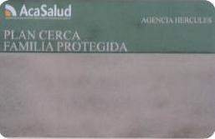

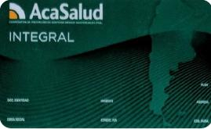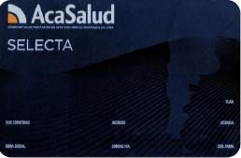

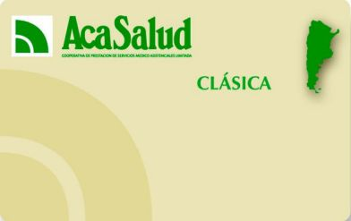

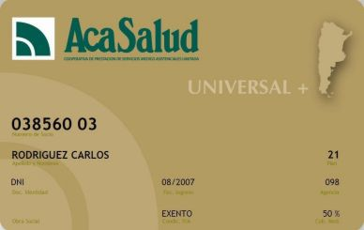

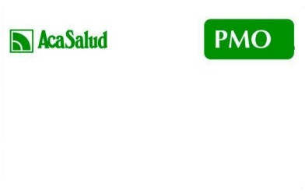

Credencial Provisoria
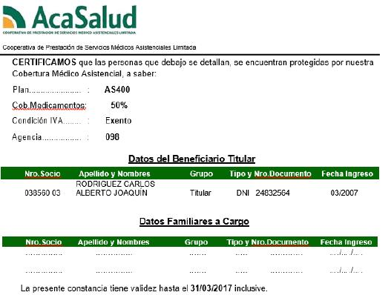

Transacciones On Line Rechazadas:
Si la transacción resulta RECHAZADA ver en el comprobante el/los motivos del rechazo. Ejemplos:
"Requiere intervención médica de Aca Salud": Debe intervenir Aca Salud previamente, evite el expendio.
MUY IMPORTANTE: Entregue el comprobante donde consta el motivo del rechazo y número de transacción al asociado para que complete el trámite en Aca Salud.

“Prestación anulada”: Si uno de los medicamentos ingresados en una receta no está cubierto o requiere intervención de Aca Salud para su expendio, la autorización se rechaza en su totalidad. Por lo tanto, al resto de medicamentos que comparten dicha transacción le anula la autorización.

“Afiliado no habilitado (B)”: Asociado No habilitado al consumo.

“La prescripción está vencida”: Viola norma de validez de la receta (ver punto 4).

Sistema de contingencia:
En caso de registrar problemas con la conexión al sistema de validación online, el porcentaje de cobertura a cargo de Aca Salud es el informado en la Credencial, según lo indicado en el punto 1. A fin de aplicar la cobertura sobre los productos requeridos, solicitamos verificar su cobertura en el Vademécum General vigente que se remite mensualmente.
Una vez restablecido el sistema online, validar la prescripción.

